- 查找Dest是ALT的所有航班号
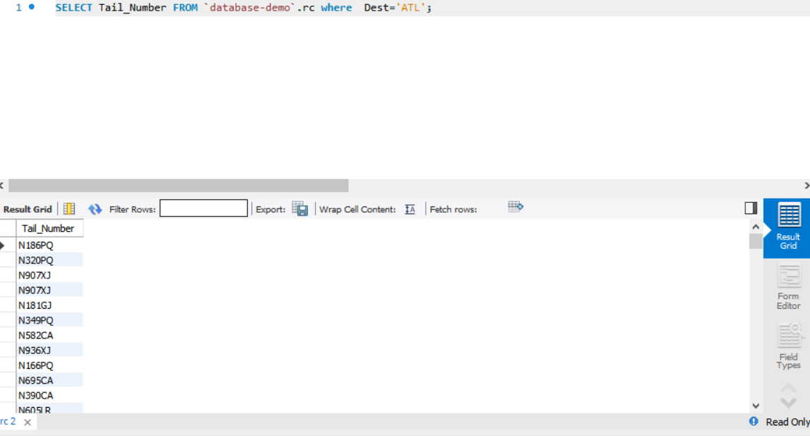
- 计算航班的平均延误时间
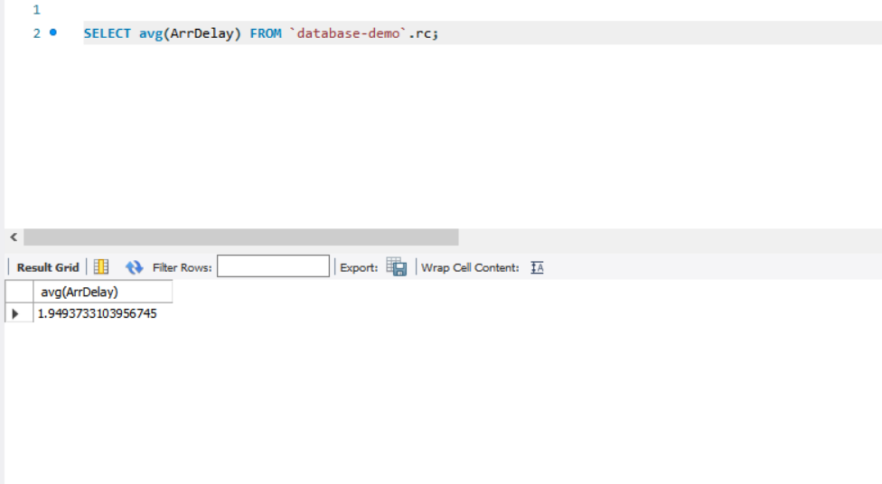
- 查找2022年从纽约起飞并且没有延误的航班信息
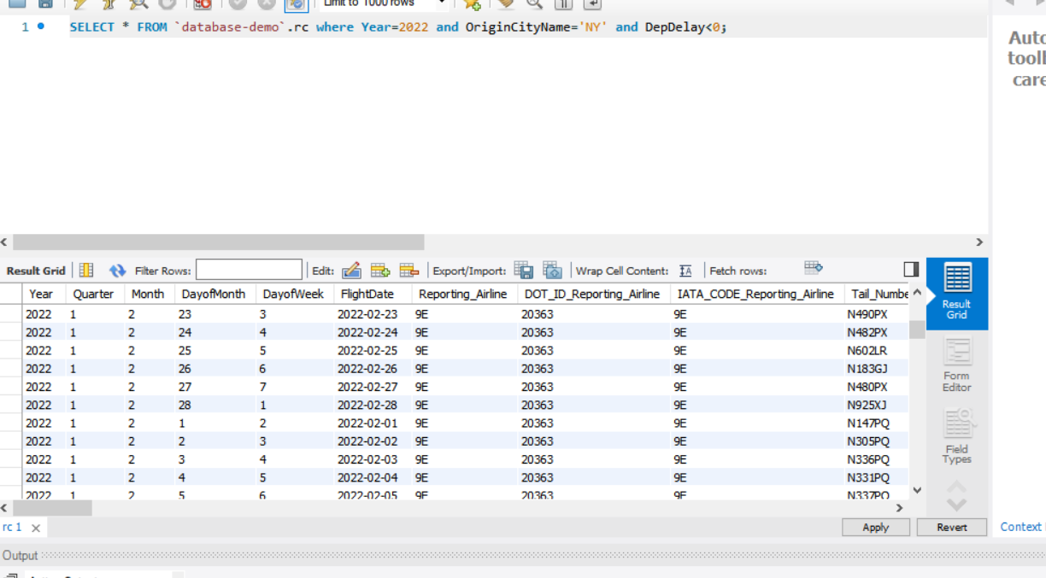
- 查询某航班一年飞行的总距离
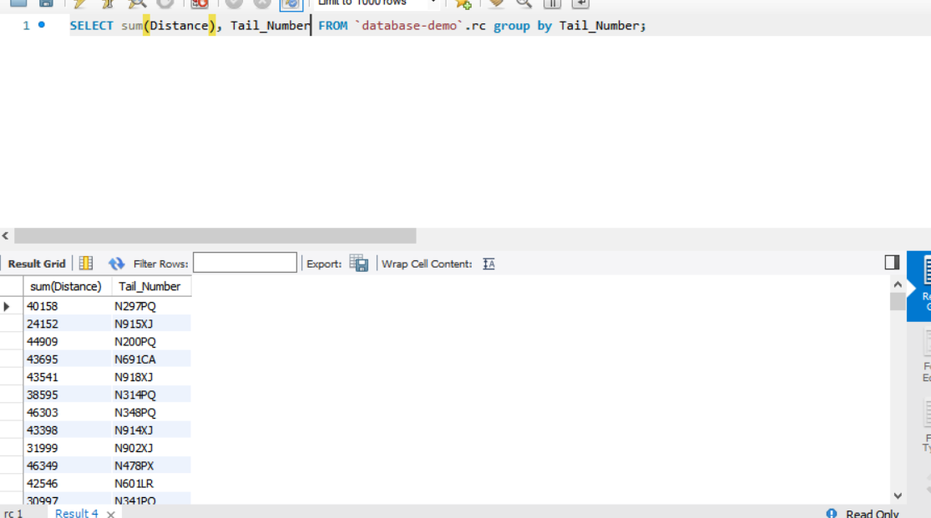
- 显示飞行总距离大于42000的航班
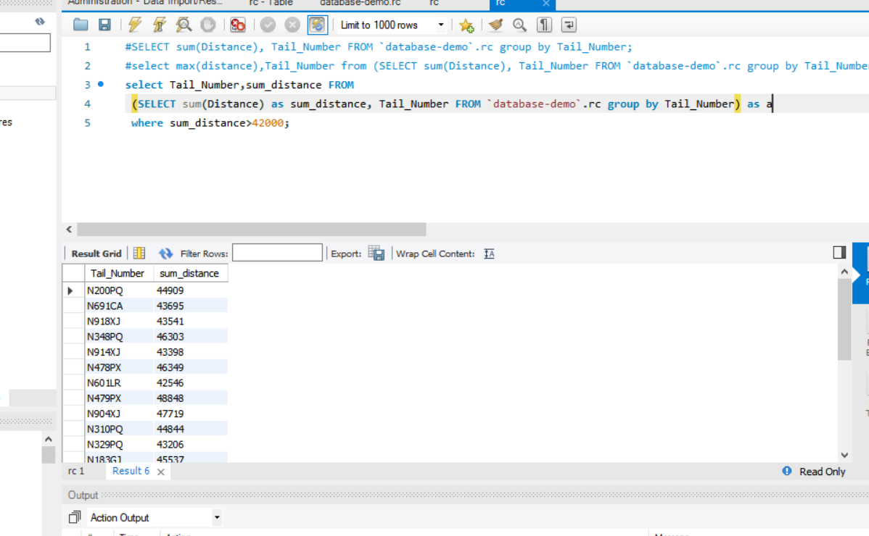

在操作 SQL 语言的过程中，我发现了一些需要注意的问题和需要改进的地方。
首先，在编写 SQL 语句时，要仔细检查语法和逻辑是否正确，以免出现错误结果。其次，要注意表之间的关系和数据类型的匹配，以免出现数据不一致或者类型不匹配的情况。此外，在查询数据时，应该尽可能地减少使用通配符和不必要的子查询，以提高查询效率。
另外，我还发现了一些需要改进的地方。首先，需要加强对 SQL 语言的学习和理解，深入了解各种查询语句的使用场景和优化方法。其次，需要了解数据库的索引原理和优化方法，以提高查询效率和减少资源消耗。最后，还需要掌握一些数据库管理工具和技巧，以便更好地管理和维护数据库。
其次还要利用编译器提供的报错信息去修改自己的查询语句，因为课本上学到的一些知识可能在我选用的数据库里并没有实现或有些许差异，要结合编译器报错信息做相关修改。
总的来说，操作 SQL 语言是一项需要不断学习和实践的技能，只有不断地提高自己的理论水平和实际操作经验，才能更好地应对各种数据处理和管理的需求。

